TOELATINGSONDERZOEK ECONOMIE
PROEFTOETS

Vul in:

Naam en voorletters .
Adres .
Postcode .
Woonplaats .
Geboortedatum / / Plaats Land .

Telefoonnummer .
E-mail .

Gekozen opleiding .

Opmerkingen:
Tijdsduur: 90 minuten
Opgaven inleveren: Ja
Benodigdheden: Graag antwoorden meerkeuzevragen invullen op antwoordentabel achter het tentamen.
Toegestane hulpmiddelen: Niet programmeerbare rekenmachine
Normering: De toets bestaat uit 40 meerkeuzevragen, waarbij bij de becijfering rekening wordt gehouden met een gokkans. Dit betekent dat minimaal 27 vragen goed moeten zijn voor het behalen van een voldoende (5,5). Per extra goed beantwoorde vraag komt er ongeveer 0,35 bij het cijfer op.

Veel succes toegewenst!!
Examinator: …

- We spreken in de economie van schaarste, wanneer

- de middelen de mogelijkheden overtreffen
- er in vergelijking tot de behoeften niet voldoende middelen voor handen zijn
- er in vergelijking tot de middelen niet voldoende behoefte aan een bepaald goed is
- er voldoende middelen zijn om in de behoeften te voorzien

- Annemiek spreekt met een aantal vriendinnen af een avond uit te gaan. Ze schat de kosten van de avond (entree en enkele consumpties) op € 25. Ze had die avond ook anders kunnen besteden. Ze had op de kinderen van de buren kunnen passen, wat € 20 opgeleverd zou hebben. In plaats daarvan had ze ook kunnen bedienen in een restaurant, wat € 35 opgeleverd zou hebben. De opofferingskosten in euro’s van het avondje uit zijn in dit kader

- € 25
- € 30
- € 35
- € 55

- Huishoudens moeten ondernemingen kunnen informeren over …(1)… Zo’n informatiesysteem is …(2)… De informatie die dit systeem oplevert vindt zijn weerslag in …(3)… die op markten tot stand komen.

Wat moet in plaats van de cijfers worden ingevuld om een economisch correcte tekst te krijgen?

- (1) hun behoeften; (2) het centraal planbureau; (3) de behoeftenbevrediging
- (1) hun inkomens; (2) het marktmechanisme; (3) de vraag naar en het aanbod van goederen en diensten
- (1) hun inkomens; (2) het centraal bureau voor de statistiek; (3) de behoeftenbevrediging
- (1) hun behoeften; (2) het marktmechanisme; (3) de prijzen

- Dagelijks vinden er in ons land miljoenen transacties plaats, waar op de een of andere wijze geld aan te pas komt. Geld is een algemeen aanvaard ruilmiddel, dat ook gebruikt wordt als …1… en als …2… . Het gebruik van geld vermindert de …3… .

Wat moet in de plaats van de cijfers worden ingevuld om een economisch correcte tekst te krijgen?

- Chartaal geld / giraal geld / koopkracht van het geld
- Giraal geld / chartaal geld / extrinsieke waarde van het geld
- Rekenmiddel / chartaal geld / extrinsieke waarde van het geld
- Rekenmiddel / oppotmiddel / transactiekosten van de ruil

- Het marktmechanisme geeft een goed beeld van de schaarste op perfect werkende markten. Dit zijn markten waarop geen enkele individuele marktpartij invloed kan uitoefenen op de …1…Op perfect werkende markten zullen producten altijd tegen de …2… worden verkocht. Het mechanisme dat daarvoor zorgt is …3…

Wat moet in de plaats van de cijfers worden ingevuld om een economisch correcte tekst te krijgen?

- Gevraagde hoeveelheid / vraagprijs / prijsvorming
- Aangeboden hoeveelheid / evenwichtsprijs / concurrentie
- Prijsvorming / evenwichtsprijs / concurrentie
- Gevraagde hoeveelheid / vraagprijs / prijsvorming

- Van een bepaald product is de prijs € 2,50. Bij die prijs worden er 10.000 stuks gevraagd en 30.000 stuks aangeboden. Bij een prijsdaling van steeds € 0,50 neemt de gevraagde hoeveelheid toe met 5000 stuks en neemt de aangeboden hoeveelheid steeds af met 5000 stuks. De evenwichtsprijs is in dit geval

- € 2,50
- € 2,00
- € 1,50
- € 1,00

- Ondanks de inkomensstijging van de laatste decennia is de vraag naar aardappelen van 250 kg per hoofd van de bevolking in 1980 teruggelopen tot 225 kg per hoofd van de bevolking in 2008.

Op basis van deze cijfers worden aardappelen door de consument gezien als:

- Inferieure goederen
- Noodzakelijke goederen
- Statusgoederen
- Luxe goederen

- Voor veel producten komt de prijs tot stand door het marktmechanisme. De manier waarop de prijs tot stand komt, is afhankelijk van de marktvorm.
Een bepaalde marktvorm is gekenmerkt door een groot aantal vragers en aanbieders. De aanbieders concurreren vooral door heterogene producten aan te bieden.

Van welke marktvorm kan hier sprake zijn?

- Monopolistische concurrentie
- Heterogeen oligopolie
- Homogeen oligopolie
- Volledige mededinging

- In de uitgeversbranche voor studieboeken is sprake van een hoge concentratiegraad. Dit heeft meestal tot gevolg dat

- de concurrentie-intensiteit hoog is
- de concurrentie minder fel is
- er sprake is van een monopoliepositie
- er sprake is van oneerlijke concurrentie

- In geval van een relatief inelastische vraag is procentueel gezien

- de verandering van de gevraagde hoeveelheid kleiner dan de verandering van de prijs
- de verandering van de gevraagde hoeveelheid even groot als de verandering van de prijs
- de verandering van de gevraagde hoeveelheid groter dan de verandering van de prijs
- de verandering van de gevraagde hoeveelheid gelijk aan 0

- De totale kosten van een onderneming verdelen we in totale constante kosten en totale variabele kosten.

Welke van deze kosten veranderen op korte termijn altijd wanneer de productie verandert?

- De totale constante kosten; om meer te kunnen produceren is een grotere capaciteit noodzakelijk
- De totale variabele kosten; deze zijn afhankelijk van de geproduceerde hoeveelheid
- Alle genoemde kosten, omdat op korte termijn kosten altijd kunnen veranderen
- Geen van de genoemde kosten, omdat op korte termijn de geproduceerde hoeveelheid niet kan veranderen

- Kosten voor Onderzoek en Ontwikkeling (R&D) behoren voor een software fabrikant tot de

- variabele kosten.
- marginale kosten.
- vaste kosten.
- kapitaalkosten.

- Voor een supermarkt zijn voorbeelden van constante kosten

- inkoopkosten, afschrijvingen en het loon van vast personeel.
- huur van het bedrijfspand, afschrijvingen en inkoopkosten.
- huur van het bedrijfspand, het loon van vast personeel en het loon van uitzendkrachten.
- afschrijvingen, het loon van vast personeel en huur van het bedrijfspand.

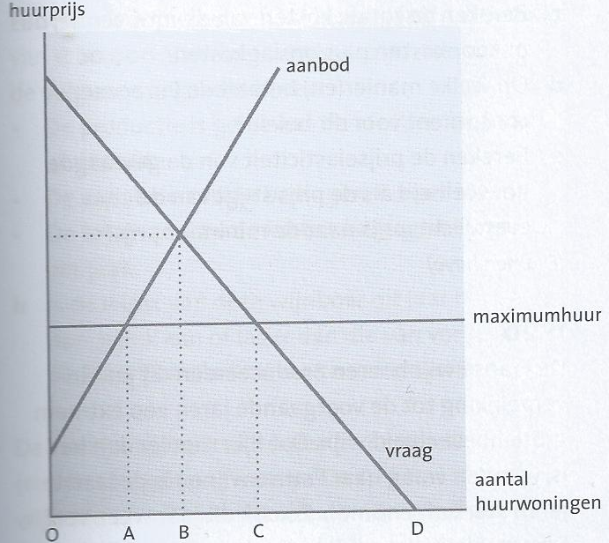

- Zie bovenstaande figuur betreffende de woningmarkt. Ten gevolge van het instellen van een maximumhuur ontstaat er een

- overschot van huurwoningen van AC
- overschot van huurwoningen van BC
- tekort aan huurwoningen van CD
- tekort aan huurwoningen van AC

- Op perfect werkende markten zorgt het markt- of prijsmechanisme ervoor dat de gevraagde hoeveelheid steeds gelijk is aan de aangeboden hoeveelheid. Soms grijpt de overheid in op een bepaalde markt, bijvoorbeeld met een prijsvoorschrift. Hierdoor kunnen op de betreffende markt overschotten of tekorten ontstaan.

Het ontstaan van overschotten kan het gevolg zijn van

- het instellen van een maximumprijs
- het instellen van een minimumprijs
- het instellen van gemiddelde prijzen
- het totstandkomen van de evenwichtsprijs

- De overheid kan om producenten te beschermen voor bepaalde producten een minimumprijs voorschrijven.

Dit prijsvoorschrift is effectief, wanneer

- de minimumprijs boven de evenwichtsprijs ligt
- er geen overschotten of tekorten ontstaan
- geen producenten toetreden of uittreden
- de producenten de totale productie niet veranderen

- Het homogeen oligopolie

- bestaat niet of nauwelijks, omdat producten technisch gesproken vrijwel nooit homogeen zijn
- bestaat niet of nauwelijks, omdat bijvoorbeeld de wijze van aanbieden homogene producten heterogeen maakt
- komt veel voor, omdat de meeste producten die door een gering aantal aanbieders worden aangeboden, homogeen zijn
- komt veel voor, omdat aanbieders aan productdifferentiatie doen

- Monopolistische concurrentie houdt onder andere in

- veel aanbieders die een heterogeen product aanbieden
- veel aanbieders die een homogeen product aanbieden
- weinig aanbieders die een heterogeen product aanbieden
- weinig aanbieders die een homogeen product aanbieden

- Het verloop van de vraagcurve in een situatie van monopolistische concurrentie is

- tamelijk vlak, omdat de producten gemakkelijk substitueerbaar zijn
- tamelijk steil, omdat de producten moeilijk substitueerbaar zijn
- tamelijk vlak, omdat de producten moeilijk substitueerbaar zijn
- tamelijk steil, omdat de producten gemakkelijk substitueerbaar zijn

- Het roken van sigaretten heeft (negatieve) externe effecten, omdat
- de consument eraan verslaafd kan raken
- sigaretten duur zijn
- verzekerden die roken een hogere ziektepremie betalen
- alle ziektekosten als gevolg van roken niet door de roker worden betaald

- Op welke wijze wordt de waarde van de productie van ondernemingen gemeten?

- De onderlinge leveringen en betalingen voor diensten van derden in procenten van de totale omzet
- De totale omzet in procenten van de toegevoegde waarde
- Het verschil tussen de verkoopopbrengst van de producten en de waarde van de onderlinge leveringen
- Het verschil tussen de door de ondernemingen ontvangen gelden en de verrichte betalingen

- Op welke wijze wordt de toegevoegde waarde van de overheid vastgesteld?

- Uit de totale opbrengst van de directe belastingen
- Uit de totale opbrengst van de indirecte belastingen
- Uit de som van de overdrachtsuitgaven
- Uit de som van de salarissen van de ambtenaren

- Van een economie zijn de volgende gegevens bekend (alle bedragen in miljard euro):

Toegevoegde waarde ondernemingen inclusief zelfstandigen (marktprijzen) 930
Afschrijvingen door ondernemingen en overheid 125
Door overheid betaalde ambtenarensalarissen 300
Totaal intermediair verbruik (exclusief omzetbelasting) 620

Het netto binnenlands product tegen marktprijzen voor deze economie is in dit geval

- 610
- 930
- 1105
- 1230

- Een timmerbedrijf heeft een jaaromzet van € 4.750.000 (exclusief BTW). Van zijn toeleveranciers wordt jaarlijks aan grondstoffen en materialen voor € 1.200.000 gekocht. De jaarlijkse rekening van de nutsbedrijven bedraagt in totaal € 350.000 en aan een transportonderneming wordt jaarlijks € 250.000 betaald. Verder betaalt de onderneming jaarlijks aan zijn werknemers € 1.650.000 loon en € 75.000 rente aan haar bank. Er wordt in dit voorbeeld geen rekening gehouden met afschrijvingen binnen het bedrijf (deze post wordt dus voor de eenvoud op nul gesteld).

Hoe groot is de jaarlijkse toegevoegde waarde van deze onderneming en welk bedrag komt er ter beschikking voor de beloningen van de productiefactoren?

Toegevoegde waarde Beloningen productiefactoren
- € 2.950.000 € 2.950.000
- € 2.950.000 € 1.125.000
- € 2.950.000 € 1.800.000
- € 1.125.000 € 1.800.000

- In het stelsel van de nationale rekeningen worden verschillende begrippen gebruikt, zoals nationaal inkomen, (bruto) binnenlands product, bestedingen, (netto- en bruto-)investeringen en netto-export.

Tot de overheidsbestedingen horen

- Overheidsinvesteringen en overdrachtsuitgaven
- Overheidsconsumptie en inkomensoverdrachten
- Overheidsconsumptie en overheidsinvesteringen
- Overheidsinvesteringen en inkomensoverdrachten

- Men kan de primaire- en secundaire inkomensverdeling onderscheiden.
Het belangrijkste verschil is dat de primaire inkomensverdeling

- exclusief belastingen en premies is en de secundaire inkomensverdeling inclusief de uitkeringen
- de actieve en de secundaire inkomensverdeling de inactieve inkomens weergeeft
- per persoon is en de secundaire inkomensverdeling per huishouden
- voor en de secundaire inkomensverdeling na premieheffing en uitkeringen is

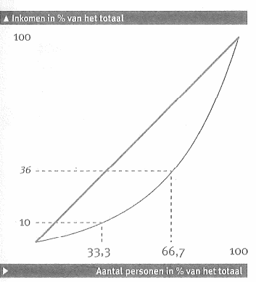

 | Aantal personen in % van het totaal | Inkomen in % van het totaal
Groep 1 | 33 1/3 | 10
Groep 2 | i | ii
Groep 3 | iii | iv

- In bovenstaande figuur is een Lorenzcurve getekend. De bijbehorende tabel geeft de verschillende percentages weer op basis waarvan de Lorenzcurve is opgesteld. Wat voor percentages moeten er in de tabel voor de letters i t/m iv worden ingevuld om de tabel kloppend te maken met de figuur?

- i = 67 2/3, ii = 36, iii = 100, iv = 100
- i = 33 1/3, ii = 36, iii = 33 1/3, iv = 100
- i = 67 2/3, ii = 36, iii = 33 1/3, iv = 64
- i = 33 1/3, ii = 26, iii = 33 1/3, iv = 64

- Het statistisch bureau van Tellurië verstrekt over een bepaald jaar de volgende gegevens:
- bevolkingsgroei 4%;
- groei nominaal bruto binnenlands product (bbp) 6%;
- verandering algemeen prijspeil 2%.

Het reëel bruto binnenlands product per hoofd van de bevolking is

- gestegen met 4%
- gedaald met 4%
- gedaald met 0,8%
- gedaald met 0,1%

- In een jaar steeg het Australische BBP van AUD (Australische dollar) 1.085 miljard naar AUD 1.145 miljard. Het gemiddeld prijspeil steeg in dat jaar met 2.4% en de bevolking nam toe met 1.2%. Welke uitspraak is in dit kader juist?

- Het BBP per hoofd van de bevolking is zowel nominaal als reëel gezien gedaald
- Het BBP per hoofd van de bevolking is nominaal gedaald en reëel gezien gestegen
- Het BBP per hoofd van de bevolking is zowel nominaal als reëel gezien gestegen
- Het BBP per hoofd van de bevolking is nominaal gestegen en reëel gezien gedaald

- Het BBP (Bruto Binnenlands Product) per hoofd van de bevolking is

- een maatstaf voor het welzijn in een land
- gelijk aan het Bruto Nationaal Inkomen per hoofd van de bevolking
- gelijk aan de beloning voor de inzet van productiefactoren
- een maatstaf voor de welvaart in een land

- De bijdrage van de quartaire sector (bijv. gezondheidszorg) aan de werkgelegenheid in Nederland is groter dan de bijdrage van deze sector aan het BBP. De arbeidsproductiviteit is in de quartaire sector dus

- lager dan de gemiddelde arbeidsproductiviteit in Nederland
- hoger dan de arbeidsproductiviteit van de industriesector in Nederland
- gelijk aan de gemiddelde arbeidsproductiviteit in Nederland
- zonder kennis van de prijzen niet te meten

- In een bepaald jaar stijgen de prijzen met 3,75%, de loonsom per werknemer met 5% en de arbeidsproductiviteit met 2%. De AIQ zal (ceteris paribus) veranderen met (in procenten)

- 10,75
- -0,75
- 0,75
- 3,35

- Mevrouw De Vries ontvangt een pensioenuitkering. In 2005 ontving ze een bedrag van €1.105 per maand, in 2010 was het pensioen gestegen tot €1.355 per maand. Verder is bekend dat de inflatie gedurende de periode 2005-2010 gemiddeld 2% per jaar was. Het gemiddelde loon in het bedrijfsleven steeg in dezelfde periode met 2,5% per jaar.

Het pensioen van mevrouw De Vries was in de periode 2005-2010

- Waardevast, maar niet welvaartsvast
- Welvaartsvast, maar niet waardevast
- Waardevast en welvaartsvast
- Niet waardevast en niet welvaartsvast

- Een huishouden gaf in 2010 aan een goederenpakket € 37.500 uit. Dit pakket bestaat uit de goederensoorten voedings- en genotmiddelen, duurzame consumptiegoederen en overige goederen en diensten.

De verdeling van de uitgaven over de goederensoorten is de volgende:
voedings- en genotmiddelen € 21.000
duurzame consumptiegoederen € 7.500
overige goederen en diensten € 9.000

Van dit pakket goederen zijn voor 2011 de volgende partiële prijsindexcijfers gegeven
(2010 = 100):
voedings- en genotmiddelen 121
duurzame consumptiegoederen 105
overige goederen en diensten 136

Bereken het prijsindexcijfer voor 2011 van dit hele pakket goederen (afronden op een geheel getal).

- 121
- 105
- 136
- 110

- In de loop van 2008 verslechterde de conjuncturele situatie in Nederland; in 2009 trad zelfs krimp van de economie op.

Welke van de volgende voorgestelde maatregelen zou in dit verband een procyclisch effect hebben gehad?

- Een verlaging van de inkomstenbelasting bij gelijkblijvende overheidsuitgaven
- Een investering in infrastructurele projecten (bijv. wegenaanleg) zonder dat daar extra belastingontvangsten tegenover staan
- Een toename van de uitgaven van onderwijs zonder dat daar extra belastingontvangsten tegenover staan
- Een verhoging van het btw-percentage bij gelijkblijvende overheidsuitgaven

- Op zeker moment leest iemand in de krant dat daling van de indexen het vertrouwen van de detailhandel en het consumentenvertrouwen afvlakt. De volgende maand stijgen beide indicatoren zelfs weer. Zij mag nu veronderstellen dat

- de conjunctuur over enige tijd weer toeneemt
- de conjunctuur het vorig halfjaar flink is gestegen
- de conjunctuur zich in een fase van hoogconjunctuur bevindt
- de conjunctuur in een recessie is gekomen door de daling van de consumptie

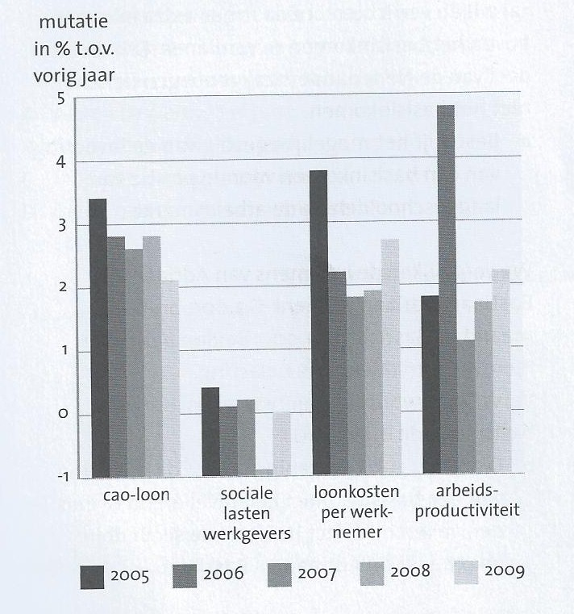

- De jaarlijkse ontwikkeling van de loonkosten per eenheid product is mede afhankelijk van de verandering van een aantal factoren, waaronder de verandering van de loonkosten per werknemer t.o.v. de arbeidsproductiviteit. Bovenstaand figuur geeft in dit kader inzicht in de ontwikkeling van de loonkosten per eenheid product.

Als wordt gekeken naar de ontwikkeling van de loonkosten t.o.v. de arbeidsproductiviteit, in welk jaar of in welke jaren zijn volgens de figuur de loonkosten per eenheid product gedaald?

- In 2005
- In 2006
- In 2009
- In alle jaren

- Waarom werken progressieve belastingtarieven tijdens een hoogconjunctuur als een ingebouwde stabilisator?

- Omdat de belastinginkomsten dan sneller dan het bruto binnenlands product toenemen
- Omdat de belastinginkomsten dan minder snel dan het bruto binnenlands product toenemen
- Omdat de overheid dan meer middelen heeft om uitkeringen te verstrekken
- Omdat de overheid dan minder middelen heeft om uitkeringen te verstrekken

- Een journalist legt de gevolgen van een stagnerende conjunctuur uit. Volgens deze journalist zal hierbij het aantal vacatures …(1)…, waardoor het voor bedrijven …(2)… wordt om personeel te vinden. Veel bedrijven zullen hun prijzen …(3)…

Wat moet in plaats van de cijfers worden ingevuld om een economisch correcte tekst te krijgen?

- (1) afnemen; (2) gemakkelijker; (3) verlagen
- (1) toenemen; (2) gemakkelijker; (3) verlagen
- (1) afnemen; (2) moeilijker; (3) verhogen
- (1) toenemen; (2) moeilijker; (3) verhogen

- Welk alternatief is juist?

Van anticyclische begrotingspolitiek is sprake, wanneer de overheid

- conjunctuurschommelingen probeert af te remmen
- een bepaalde groei van het bruto binnenlands product nastreeft
- ernaar streeft over een hele conjunctuurcyclus bezien een evenwichtige begroting te hebben
- via haar belastingtarieven en haar bestedingen de vraag naar goederen en diensten beïnvloedt

EINDE TENTAMEN
ANTWOORDENTABEL MEERKEUZEVRAGEN
Nr: | A | B | C | D
1
2
3
4
5
6
7
8
9
10
11
12
13
14
15
16
17
18
19
20
21
22
23
24
25
26
27
28
29
30
31
32
33
34
35
36
37
38
39
40

